Perancangan Sistem Tiket Event Digital Berbasis Soulbound Token pada Jaringan Base untuk Mencegah Percaloan
Fahriansyahª, Poetri Lestari Lokapitasari^{b}, Sitti Rahmah Jabir^{c}
Universitas Muslim Indonesia, Makassar, Indonesia
ª13020210153@umi.ac.id, ^{b}poetrilestari@umi.ac.id, ^{c}rahmahjabir@umi.ac.id
Received: xx xx xxxx | Revised: xx xx xxxx | Accepted: xx xx xxxx | Published: xx xx xxxx
Abstrak
Percaloan tiket (ticket scalping) pada acara besar terjadi karena tiket digital konvensional berbasis QR code atau PDF tidak memiliki kendali kepemilikan karena tiket dapat disalin, dibagikan, dan dipindahtangankan tanpa batas sehingga mudah diperjualbelikan oleh calo di atas harga resmi. Penelitian ini merancang sistem tiket event digital yang mencegah percaloan menggunakan konsep Soulbound Token (SBT) pada jaringan Base (Layer 2 Ethereum). SBT mengimplementasikan mekanisme non-transferable melalui override fungsi transferFrom() pada smart contract Solidity, sehingga tiket terkunci pada wallet pemilik asal setelah proses minting dan tidak dapat dipindahtangankan. Jaringan Base dipilih untuk menekan gas fee yang menjadi kendala implementasi di Ethereum Layer 1. Metode yang digunakan adalah Research and Development (R&D) dengan model Waterfall, mencakup perancangan smart contract menggunakan Solidity, implementasi antarmuka dApp, serta pengujian melalui Black Box Testing pada antarmuka dApp dan Unit Testing pada smart contract di lingkungan uji jaringan Base Sepolia. Hipotesis penelitian ini adalah mekanisme SBT mampu membatasi transfer tiket antar-wallet dan jaringan Base menghasilkan biaya transaksi lebih rendah dari Ethereum Layer 1. Hasil yang diharapkan adalah sistem pertiketan yang tahan terhadap percaloan karena kepemilikan tiket tercatat secara transparan di blockchain dan tidak dapat dipindahtangankan oleh pihak yang tidak berhak. Sebagai saran, penelitian selanjutnya dapat mengembangkan implementasi pada jaringan mainnet dan melakukan evaluasi pada skenario penggunaan yang lebih luas.

Kata kunci: Base Network, Digital Ticketing, Smart Contract, Soulbound Token.
Pendahuluan
Percaloan tiket (ticket scalping) pada penyelenggaraan acara besar merupakan permasalahan yang terus merugikan penyelenggara dan konsumen. Sebagai ilustrasi, sebuah konser musik bertaraf nasional dengan kapasitas 10.000 kursi dapat menghabiskan seluruh tiketnya dalam waktu kurang dari satu jam sejak loket daring resmi dibuka. Di balik cepatnya penjualan tersebut, sebagian besar tiket tidak dibeli oleh penggemar yang ingin hadir, melainkan oleh pihak-pihak yang menggunakan skrip otomatis untuk memborong tiket dalam jumlah besar yang jauh lebih cepat dari pembeli biasa [1]. Tiket-tiket tersebut kemudian dijual kembali di platform jual-beli daring dengan harga tiga hingga lima kali lipat dari harga resminya. Kondisi ini tidak terlepas dari kelemahan mendasar yang ada pada sistem tiket digital konvensional, di mana tiket berbasis QR code atau berkas PDF dapat dengan mudah digandakan, dibagikan ke lebih dari satu pihak, dan dipindahtangankan tanpa batasan teknis apapun. Akibatnya, penyelenggara kehilangan kendali atas distribusi tiket setelah diterbitkan, konsumen dirugikan oleh harga yang tidak wajar, dan validitas kepemilikan tiket sulit diverifikasi saat acara berlangsung.
Akar dari permasalahan ini adalah tidak adanya mekanisme yang mengikat tiket secara permanen pada identitas pembeli yang sah. Sistem konvensional memperlakukan tiket sebagai berkas yang bebas disalin dan diserahkan, bukan sebagai hak kepemilikan sah yang tetap terikat pada pembeli awal [2]. Untuk menutup potensi penyalah gunaan ini secara teknis, dibutuhkan sistem yang mampu menjamin keunikan setiap tiket, mencatat kepemilikan secara transparan, serta membatasi perpindahan kepemilikan melalui logika yang terprogram, dan bukan sekadar kebijakan yang bergantung pada pelaksaan aturan oleh pihak pengelola. Karakteristik-karakteristik ini tidak ditemukan pada sistem terpusat konvensional, tetapi justru merupakan sifat bawaan teknologi blockchain yang mencatat data kepemilikan secara terdesentralisasi, transparan, dan tidak dapat diubah setelah tervalidasi oleh jaringan [3]. Dengan memanfaatkan smart contract yang berjalan di atas Ethereum Virtual Machine (EVM), aturan kepemilikan tiket dapat dieksekusi secara otomatis dan dapat diaudit oleh siapapun tanpa bergantung pada perantara manusia [4], [5]. Lebih lanjut, penggunaan Non-Fungible Token (NFT) standar ERC-721 memberikan identitas unik pada setiap tiket sehingga kepemilikan dan riwayat transaksinya tercatat secara transparan di blockchain [6], [7], [8].

Meskipun NFT standar ERC-721 mengatasi masalah duplikasi dan transparansi kepemilikan, token tersebut tetap masih bisa dipindahkan ke wallet lain. Keterbatasan tersebut menunjukkan bahwa sistem pertiketan tidak hanya cukup mengandalkan NFT yang berisfat unik, tetapi juga memerlukan pembatasan perpindahan kepemilikan secara teknis. Untuk menjawab kebutuhan tersebut, penelitian ini menerapkan pendekatan Soulbound Token (SBT) melalui pengembangan token berbasis ERC-721 dengan pembatasan transfer kepemilikan. Dalam konteks penelitian ini, pembatasan tersebut diterapkan pada fugsi transfer di smart contract sehingga tiket tetap terikat pada wallet pembeli awal. Kondisi ini membuka kembali celah percaloan dalam bentuk yang berbeda. Kepemilikan tiket memang dapat tercatat di blockchain, namun tiket itu sendiri tetap bisa dijual kembali secara bebas di pasar sekunder. Dengan kata lain, yang dibutuhkan bukan sekadar token yang unik, melainkan token yang sejak awal dirancang agar tidak bisa berpindah tangan sehingga kepemilikannya terikat secara permanen pada pembeli pertama. Gagasan inilah yang dirumuskan oleh Weyl et al. dalam bentuk Soulbound Token (SBT), di mana setiap token yang diterbitkan langsung terikat pada wallet pemilik pertamanya dan tidak dapat berpindah ke siapapun setelahnya [9], [10]. Meskipun SBT secara konseptual menjawab permasalahan tersebut, penerapannya di atas Ethereum Layer 1 masih menyisakan kendala lain yang tidak kalah nyata, yaitu gas fee pada jaringan tersebut cenderung tinggi dan tidak menentu sehingga dalam praktiknya membuat sistem serupa sulit diterapkan secara luas [1], [11], [12]. Kondisi ini mendorong eksplorasi terhadap jaringan alternatif yang lebih efisien secara biaya. Salah satunya adalah Base, sebuah jaringan Layer 2 yang dibangun oleh Coinbase di atas OP Stack dan menawarkan biaya transaksi yang jauh lebih rendah sambil tetap memanfaatkan keamanan Ethereum sebagai jaringan dasarnya [13], [14], [15], [16]. Kombinasi antara mekanisme non-transferable dari SBT dan efisiensi biaya dari Base menghadirkan pendekatan yang secara teknis dapat menutup celah percaloan sekaligus layak diterapkan secara luas.
Penelitian ini dirancang untuk membangun smart contract dengan menggunakan standar ERC-721 yang dimodifikasi menjadi Soulbound Token (SBT) menggunakan Solidity dengan mengimplementasikan override transferFrom() agar tiket tidak dapat dipindahtangankan ke wallet lain, menerapkannya pada jaringan Base Sepolia untuk menekan biaya transaksi, dan melengkapinya dengan antarmuka dApp yang memudahkan pengguna membeli tiket melalui mekanisme minting berbasis SBT [17]. Ruang lingkup penelitian dibatasi pada fungsionalitas inti sistem, yaitu pembuatan acara, pembelian tiket, dan verifikasi kepemilikan. Fitur seperti autentikasi pengguna, panel administrasi, dan integrasi pembayaran di luar aset kripto tidak termasuk dalam cakupan penelitian ini. Sistem juga dibatasi pada jaringan Base Sepolia sebagai testnet, dengan asumsi pengguna telah memiliki non-custodial wallet yang mendukung EVM.
Penelitian terdahulu mengenai sistem tiket berbasis NFT umumnya menggunakan token ERC-721 yang masih dapat dipindahtangankan sehingga belum sepenuhnya mengatasi percaloan [18], [19], [20]. Kebaruan penelitian ini terletak pada kombinasi dua pendekatan yang belum banyak ditemukan dalam literatur, yaitu penerapan mekanisme SBT untuk membatasi tiket agar bersifat non-transferable, dan penggunaan jaringan Base sebagai infrastruktur Layer 2 yang efisien secara biaya. Kombinasi keduanya belum banyak ditemukan dalam literatur yang ditinjau sehingga penelitian ini diharapkan memberikan kontribusi pada pengembangan sistem tiket yang lebih aman dan terjangkau.
Metode
Metode yang digunakan adalah Research and Development (R&D) dengan pendekatan pengembangan perangkat lunak model waterfall. Pendekatan ini dipilih karena perancangan sistem tiket digital berbasis Soulbound Token memerlukan tahapan yang terstruktur dan berurutan, mulai dari analisis kebutuhan, perancangan arsitektur, hingga pemodelan, sehingga setiap komponen yang dirancang untuk mencegah percaloan dapat dirumuskan secara sistematis.

A. Bahan Penelitian
- Dokumentasi kebutuhan sistem mencakup kebutuhan fungsional berupa pembuatan acara, pembelian atau minting tiket, verifikasi kepemilikan tiket oleh pengguna, dan pembatasan transfer tiket serta kebutuhan nonfungsional berupa biaya transaksi yang tetap efisien, data kepemilikan yang tersimpan aman di blockchain, dan informasi kepemilikan tiket yang mudah diperiksa saat proses validasi.
- Data simulasi tiket acara: nama acara, jumlah tiket, harga tiket, alamat wallet, dan status kepemilikan tiket.
- Referensi standar ERC-721 dan konsep SBT sebagai dasar rancangan smart contract.
- Token Base Sepolia (testnet) sebagai medium simulasi biaya gas fee pada proses minting tiket dalam perancangan sistem.
- Skenario simulasi perancangan: alur minting tiket, logika validasi kepemilikan, mekanisme pembatasan transfer antar-wallet, dan estimasi efisiensi biaya transaksi sebagai kriteria kelayakan sistem anti-percaloan.
B. Alat Penelitian
- Visual Studio Code – editor kode smart contract dan frontend.
- Solidity – bahasa pemrograman untuk membangun smart contract.
- Hardhat / Remix IDE – kompilasi, pengujian, dan deployment smart contract.
- MetaMask – wallet digital untuk koneksi dan tanda tangan transaksi pada Base Sepolia.
- BaseScan – pemantauan status transaksi dan deployment smart contract.
- Browser dan framework frontend – menjalankan dan menguji antarmuka dApp.

C. Cara Pengumpulan Data
- Studi Literatur
Data dikumpulkan melalui jurnal, artikel ilmiah, dokumen resmi, dan referensi teknis terkait blockchain, smart contract, NFT, SBT, dan jaringan Base.
- Observasi Kebutuhan Sistem
Identifikasi permasalahan pada sistem tiket konvensional: risiko pemalsuan, percaloan, dan keterbatasan validasi kepemilikan tiket.
- Data Simulasi Perancangan
Penggunaan data buatan untuk mensimulasikan kondisi operasional sistem yang dirancang, mencakup data acara, jumlah tiket, harga tiket, dan alamat wallet pengguna, sebagai dasar validasi logika perancangan sistem tiket anti-percaloan.

D. Hipotesis
H₀: Mekanisme SBT tidak mampu membatasi transfer tiket antar-wallet, jaringan Base tidak menghasilkan biaya transaksi lebih rendah dari Ethereum L1, dan fungsi utama smart contract serta dApp tidak berjalan sesuai skenario yang ditetapkan.
H₁: Mekanisme SBT mampu membatasi transfer tiket antar-wallet melalui override transferFrom(), jaringan Base menghasilkan biaya transaksi lebih rendah dari Ethereum L1, dan fungsi utama smart contract serta dApp berjalan sesuai skenario yang ditetapkan.

E. Teknik Analisis Data
- Analisis Fungsionalitas Antarmuka
Kriteria rancangan antarmuka dApp diukur dari konsistensi alur interaksi pengguna dalam proses pembelian tiket dan verifikasi kepemilikan sebagai bagian dari sistem anti-percaloan.
- Analisis Validitas Logika Smart Contract
Kriteria rancangan smart contract diukur dari ketepatan logika mekanisme override transferFrom() yang menjadi inti pencegahan percaloan, memastikan tiket tidak dapat dipindahtangankan ke wallet lain.
- Analisis Komparatif Efisiensi Biaya
Perbandingan estimasi biaya transaksi jaringan Base dengan Ethereum Layer 1 berdasarkan karakteristik teknis kedua jaringan, sebagai justifikasi pemilihan jaringan Base dalam perancangan sistem tiket yang terjangkau.
- Analisis Integritas dan Keamanan Data
Evaluasi sifat immutability data kepemilikan tiket pada smart contract berdasarkan karakteristik bawaan blockchain, sebagai dasar klaim bahwa rancangan ini menjamin validitas kepemilikan tiket secara on-chain.
Perancangan
- Analisis Kebutuhan
Identifikasi masalah pada sistem tiket konvensional mengungkap tiga kelemahan utama yang menjadi landasan perancangan:
- tiket berbasis file (QR/PDF) mudah dipalsukan dan digandakan tanpa mekanisme verifikasi kepemilikan yang andal
- tiket dapat dipindahtangankan antar pihak tanpa kendali penyelenggara sehingga membuka celah percaloan
- tidak ada mekanisme transparan untuk membuktikan kepemilikan tiket yang sah secara real-time.
Ketiga kelemahan ini menjadi dasar perancangan sistem tiket berbasis Soulbound Token yang bersifat non-transferable di atas jaringan Base. Berdasarkan identifikasi masalah tersebut, kebutuhan sistem dirumuskan sebagai berikut:
Tabel 1. Kebutuhan Fungsional dan Nonfungsional Sistem
No | Kebutuhan | Jenis
1 | Penyelenggara membuat acara dengan data nama, kuota, dan harga tiket | Fungsional
2 | Pengguna membeli tiket melalui dApp, sistem mencetak token SBT ke wallet pembeli | Fungsional
3 | Sistem memvalidasi kepemilikan tiket berdasarkan data on-chain | Fungsional
4 | Smart contract menolak setiap permintaan transfer token antar-wallet (pencegahan percaloan) | Fungsional
5 | Gas fee transaksi di jaringan Base lebih rendah dari Ethereum L1 | Nonfungsional
6 | Data tiket tersimpan secara immutable di blockchain | Nonfungsional
7 | Antarmuka dApp dapat digunakan tanpa pengetahuan teknis blockchain | Nonfungsional
Kebutuhan fungsional pada poin keempat Tabel 1 yaitu penolakan transfer token antar-wallet diimplementasikan melalui mekanisme Soulbound Token berbasis ERC-721 dengan override fungsi transferFrom(). Mekanisme ini memastikan tiket tidak dapat dipindahkan ke wallet lain, sehingga tiket tetap terikat pada pembeli asli dan mencegah percaloan. Implementasi dilakukan pada jaringan Base Sepolia untuk efisiensi biaya transaksi. Mekanisme yang telah dirumuskan tersebut kemudian diimplementasikan melalui tiga komponen perancangan utama: arsitektur sistem, rancangan antarmuka, dan pemodelan.
- Arsitektur Sistem
Arsitektur sistem tiket digital ini dirancang dalam tiga lapisan utama untuk menjamin mekanisme anti-percaloan. Lapisan pertama adalah antarmuka pengguna berupa dApp berbasis web yang terhubung ke wallet MetaMask sebagai identitas on-chain yang permanen. Lapisan kedua adalah jaringan Base Sepolia sebagai infrastruktur Layer 2, dipilih karena biaya transaksi yang lebih rendah sehingga proses minting tiket terjangkau bagi pembeli sah. Efisiensi biaya ini memastikan sistem pertiketan dapat diakses secara luas tanpa beban biaya gas yang tinggi. Lapisan ketiga adalah smart contract TicketNFT berbasis SBT yang menerapkan override pada fungsi transferFrom() untuk mencegah tiket berpindah antar wallet.
Lapisan antarmuka pengguna dalam arsitektur tersebut diwujudkan melalui rancangan tampilan dApp yang mencakup lima layar utama berikut:
- Rancangan Antarmuka (User Interface Design)
Antarmuka dApp dirancang mencakup lima layar utama:
- Gambar 1 menunjukkan Halaman Beranda, menampilkan daftar acara yang tersedia beserta harga tiket
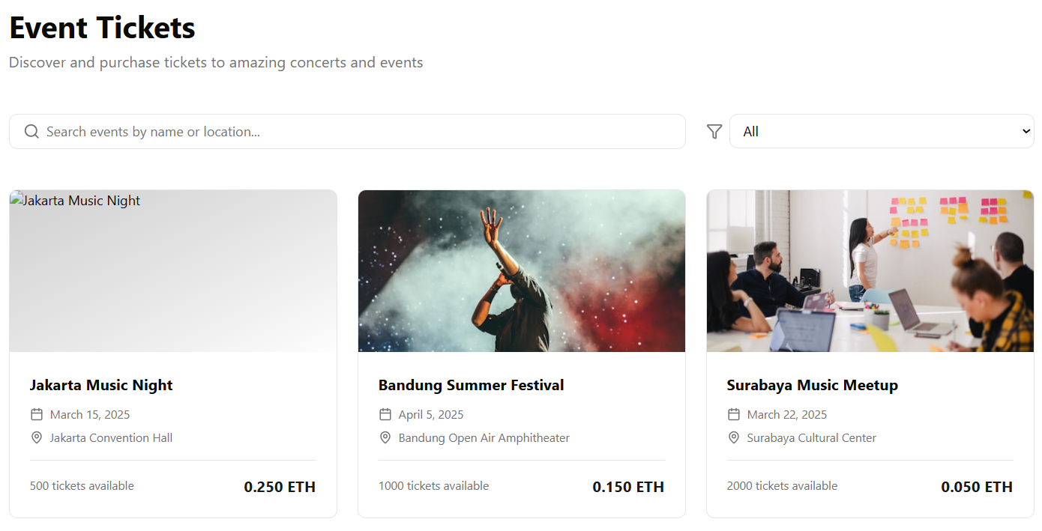
Gambar 1. Halaman Beranda
- Halaman Koneksi Wallet, untuk menghubungkan MetaMask sebelum melakukan transaksi
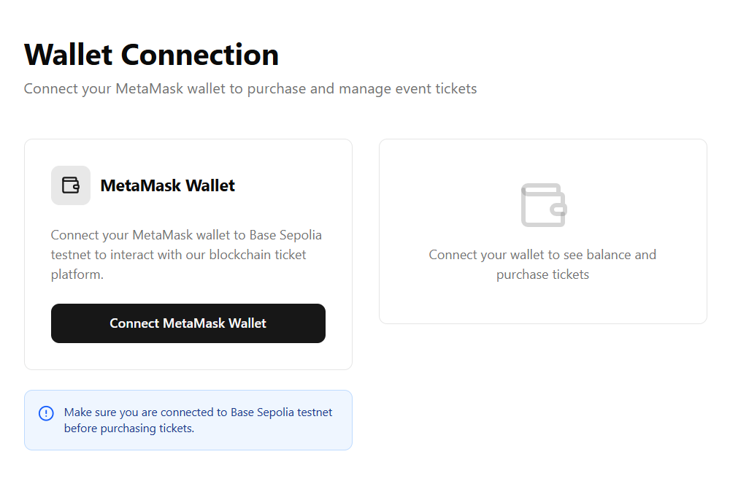
Gambar 2. Halaman Koneksi Wallet

- Halaman Pembelian Tiket, menampilkan detail acara dan tombol pembelian yang memicu transaksi on-chain
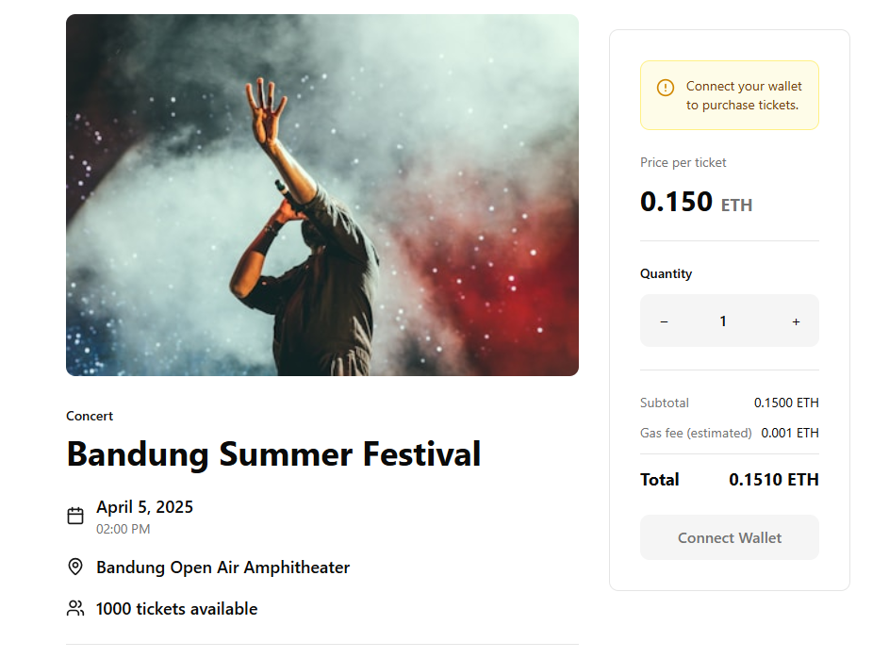
Gambar 3. Halaman Pembelian Tiket

- Halaman Tiket Saya, menampilkan daftar tiket milik pengguna berdasarkan data on-chain
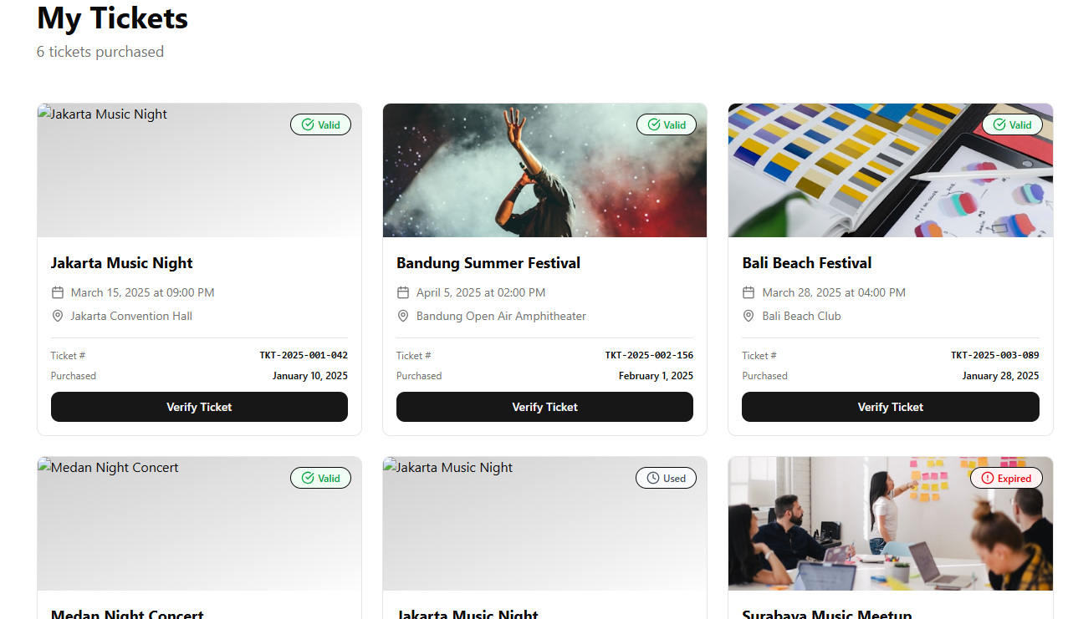
Gambar 4. Halaman Tiket Saya
- Halaman Verifikasi Tiket, untuk memvalidasi kepemilikan tiket melalui pemeriksaan data di smart contract.
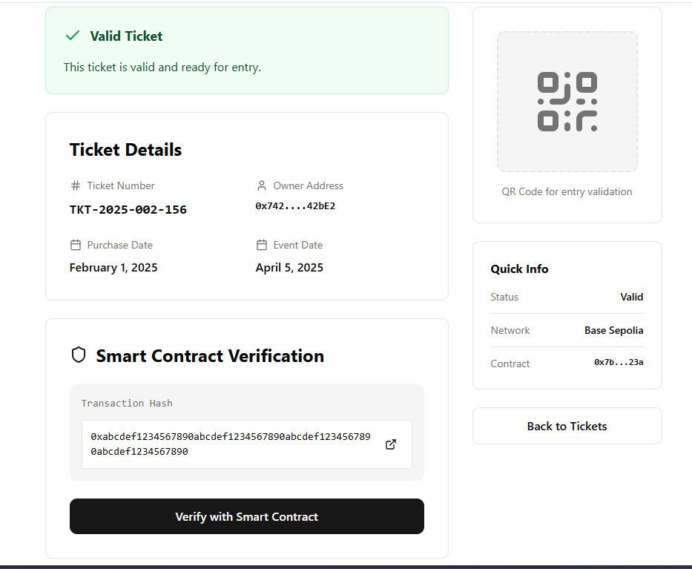
Gambar 5. Halaman Verifikasi Tiket
Alur proses minting tiket digital dimulai dari koneksi wallet ke dApp, pemeriksaan saldo dan ketersediaan kuota tiket, tanda tangan transaksi, pengiriman ke jaringan Base, konfirmasi jaringan, hingga eksekusi smart contract yang menerbitkan tiket berbasis SBT ke wallet pengguna (Gambar 6 dan Gambar 7). Pada perancangan ini, pembatasan perpindahan tiket diterapkan pada level logika smart contract melalui mekanisme non-transferable. Setelah proses minting berhasil, tiket tercatat pada wallet pemilik awal dan alur perpindahan kepemilikan antar-wallet pada proses bisnis sistem tidak disediakan. Dengan demikian, skema perancangan menempatkan kendali kepemilikan sebagai kontrol utama untuk mengurangi celah penjualan ulang tiket.
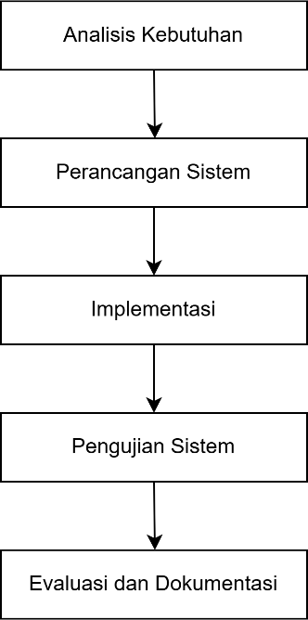
Gambar 6. Flowchart Tahapan Penelitian.

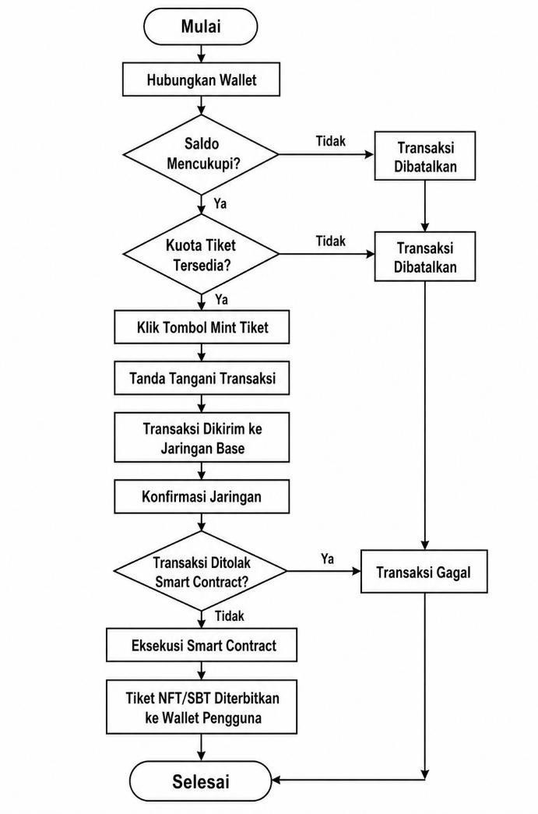
Gambar 7. Flowchart Proses Minting Tiket Digital.

- Studi kasus
Pada penelitian ini menggunakan simulasi penjualan tiket untuk satu acara musik dengan kuota 500 tiket dengan harga 0,01 ETH per tiket pada jaringan Base Sepolia. Proses dimulai saat pengguna membuka dApp, menghubungkan wallet MetaMask, lalu memilih acara yang tersedia pada halaman pembelian. Setelah pengguna menekan tombol beli, sistem terlebih dahulu melakukan validasi awal yang mencakup status ketersediaan acara, kuota tiket, serta kesesuaian nilai pembayaran dengan harga yang ditetapkan oleh penyelenggara. Apabila salah satu kondisi tidak terpenuhi, maka transaksi akan ditolak dan sistem akan menampilkan notifikasi kegagalan kepada pengguna. Sebaliknya, jika seluruh kondisi terpenuhi, pengguna melanjutkan proses dengan menandatangani transaksi melalui MetaMask. Transaksi yang telah ditandatangani kemudian dikirim ke jaringan Base Sepolia untuk diproses oleh smart contract. Setelah transaksi diterima dan dikonfirmasi oleh jaringan, sistem memeriksa apakah transaksi tersebut ditolak oleh smart contract akibat kondisi yang tidak terpenuhi pada level kontrak, misalnya perubahan status kuota yang terjadi hampir bersamaan dengan transaksi lain. Apabila kontrak menolak transaksi, proses dihentikan dan status transaksi ditandai gagal (transaction reverted) meskipun telah melewati tahap konfirmasi jaringan, sehingga token tiket tidak diterbitkan. Sebaliknya, apabila tidak ada penolakan, sistem melanjutkan ke tahap eksekusi kontrak, di mana fungsi pembelian dijalankan untuk mencatat data transaksi, menghasilkan token tiket, dan melakukan minting tiket digital ke wallet pembeli. Pada saat yang sama, data kepemilikan tiket disimpan secara on-chain agar dapat diverifikasi kembali pada proses pemeriksaan tiket. Setelah transaksi terkonfirmasi, dApp akan menampilkan notifikasi keberhasilan, dan tiket tercatat pada halaman Tiket Saya, sebagai bukti kepemilikan sah pengguna. Dalam studi kasus ini, skenario juga menekankan pembatasan transfer tiket setelah minting. Meskipun tiket diterbitkan menggunakan pendekatan berbasis ERC-721, mekanisme Soulbound Token diterapkan melalui pembatasan fungsi transfer, sehingga tiket tidak dapat dipindahkan secara bebas ke wallet lain. Dengan demikian, alur pada model ini tidak hanya menggambarkan proses pembelian tiket dari awal hingga konfirmasi, tetapi juga menunjukkan kontrol kepemilikan yang menjadi dasar pencegahan penjualan ulang tiket di luar mekanisme yang dirancang sistem. Selain itu, penggunaan Base Sepolia digunakan sebagai lingkungan uji untuk merepresentasikan rancangan biaya transaksi yang lebih efisien dibandingkan Ethereum Layer 1.
Perancangan sistem yang telah diuraikan selanjutnya direpresentasikan secara formal dalam bentuk pemodelan menggunakan Unified Modeling Language (UML) untuk menggambarkan alur, struktur, dan interaksi antar komponen sistem.

Pemodelan
Kerangka pemikiran penelitian ini dibangun berdasarkan tiga komponen utama: Identifikasi Masalah (Input), Landasan Teoritis dan Teknis (Proses), serta Hasil yang Diharapkan (Output), sebagaimana ditunjukkan pada Gambar 8.
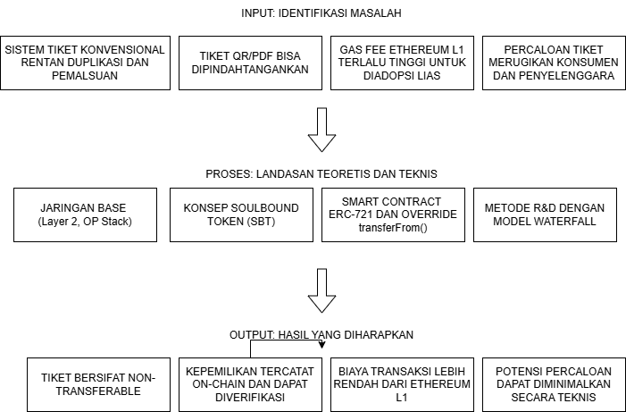
Gambar 8. Diagram Kerangka Pemikiran.

Tahap Input mengidentifikasi bahwa sistem tiket konvensional rentan terhadap pemalsuan, duplikasi, dan pemindahtanganan tanpa kontrol. Tiket PDF atau QR Code dapat dibagikan ke pihak lain sehingga validitas kepemilikan sulit dipastikan. Implementasi di Ethereum Layer 1 juga terkendala gas fee yang tinggi untuk distribusi tiket dalam jumlah besar.
Tahap Proses mengusulkan penerapan SBT berbasis ERC-721 melalui smart contract Solidity untuk membatasi transfer tiket antar-wallet, serta penggunaan jaringan Base (Layer 2) sebagai infrastruktur yang diharapkan memiliki biaya transaksi lebih rendah dan skalabilitas lebih baik. Pada Ethereum Layer 1, setiap transaksi dieksekusi dan datanya disimpan langsung pada rantai utama sehingga biayanya dipengaruhi oleh beban jaringan secara keseluruhan. Base, sebagai jaringan Optimistic Rollup, memproses transaksi secara terpisah dari rantai utama dan hanya mengirimkan ringkasan data ke Ethereum Layer 1, sehingga beban biaya yang ditanggung pengguna diperkirakan lebih kecil. Besaran selisih biaya tersebut belum dapat dipastikan tanpa pengujian langsung, sehingga penelitian ini mengukurnya melalui variabel Efisiensi Biaya Gas pada Tabel 1, dengan membandingkan biaya aktual di jaringan Base Sepolia terhadap estimasi biaya Ethereum Layer 1.
Tahap Output yang diharapkan adalah sistem pertiketan digital yang lebih aman dan transparan: tiket non-transferable, validasi kepemilikan on-chain yang mudah, dan biaya transaksi lebih terjangkau dibandingkan Ethereum Layer 1. Model proses yang diusulkan memuat tiga titik kendali, yaitu validasi pembelian, pencatatan kepemilikan on-chain, dan pembatasan transfer pada fungsi kontrak. Titik kendali tersebut menunjukkan bahwa sistem ini memang dirancang untuk menjaga keaslian kepemilikan tiket. Selain itu, pemilihan jaringan Base pada model arsitektur digunakan sebagai dasar perancangan biaya transaksi yang lebih efisien, dibandingkan dengan Ethereum Layer 1.
Model algoritma pada penelitian ini disusun untuk menggambarkan logika proses inti sistem tiket digital berbasis Soulbound Token, meliputi pembelian tiket dan pembatasan transfer sebagai dua proses inti yang langsung berkaitan dengan pencegahan percaloan. Model ini dibuat supaya proses yang dirancang benar-benar selaras dengan penelitian, khususnya pada aspek integritas anti-scalping, efisiensi biaya transaksi, dan fungsionalitas sistem. Merujuk pada studi kasus yang telah diuraikan pada bagian Arsitektur, model algoritma berikut merumuskan logika umum dari tiap tahapan proses agar dapat diterapkan pada skenario acara lain di luar studi kasus tersebut.
Pada proses pembelian tiket, pengguna memilih acara pada dApp dan sistem melakukan validasi terhadap ketersediaan kuota, kecukupan saldo wallet, dan verifikasi data transaksi di smart contract. Jika validasi terpenuhi, tiket berupa Soulbound Token diterbitkan ke wallet pengguna sebagai bukti kepemilikan yang terekam on-chain.
Pada proses pembatasan transfer, mekanisme non-transferable dicapai melalui override fungsi transferFrom() pada smart contract. Setiap upaya pemindahan token tiket antar wallet ditolak oleh kontrak, memastikan tiket tetap terikat pada wallet pembeli asli dan tidak dapat dipindahkan ke pihak ketiga sebagai mekanisme inti pencegahan percaloan.
Kedua tahapan tersebut kemudian disusun ke dalam bentuk algoritma agar urutan langkahnya lebih jelas, terutama pada proses pembelian tiket yang menjadi transaksi utama dalam sistem ini
- Mulai
- Pengguna menghubungkan wallet ke dApp
- Jika saldo wallet < harga tiket, maka tolak transaksi (Transaksi Dibatalkan), kembali ke langkah 8
- Jika kuota tiket = 0, maka tolak transaksi (Transaksi Dibatalkan), kembali ke Langkah 8
- Pengguna menekan tombol mint tiket
- Pengguna menandatangani transaksi pembelian melalui wallet
- Transaksi dikirim ke jaringan Base dan menunggu konfirmasi
- Jika smart contract menolak transaksi pada tahap eksekusi, maka tandai status Transaksi Gagal, kembali ke Langkah 8
- Jika transaksi ditolak/dibatalkan/gagal, tampilkan notifikasi kegagalan pada pengguna, selesai
- Eksekusi fungsi pembelian pada smart contract
- Terbitkan token tiket (mint) dan catat kepemilikan secara on-chain ke wallet pembeli
- Tampilkan notifikasi keberhasilan pada dApp
- Selesai
Berdasarkan model algoritma tersebut, alur sistem menunjukkan hubungan yang konsisten antara tahapan proses dan kontrol kepemilikan tiket. Dengan demikian, studi kasus pada bagian Arsitektur dan model algoritma yang diuraikan pada bagian ini menjadi acuan untuk keseluruhan pemodelan sistem yang dirancang.
Pemodelan UML
Sistem tiket digital berbasis SBT ini dimodelkan menggunakan Unified Modeling Language (UML) yang mencakup empat diagram utama sebagai representasi rancangan fungsional dan struktural sistem.
- Use Case Diagram
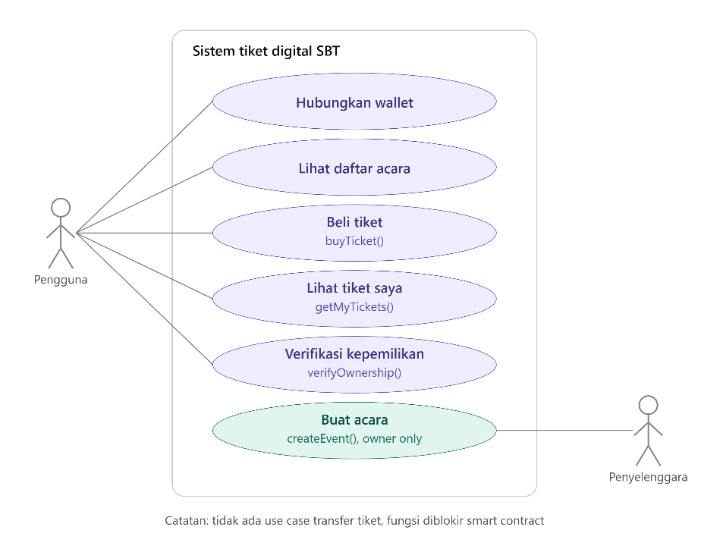
Gambar 9. Diagram Use Case Interaksi Aktor dengan Sistem Tiket
Use Case Diagram menggambarkan dua aktor utama: Pengguna (pembeli tiket) dan Penyelenggara (event organizer). Pengguna dapat menghubungkan wallet MetaMask ke dApp, melihat daftar acara, membeli tiket melalui buyTicket() yang meng-mint SBT langsung ke wallet pengguna, melihat tiket miliknya via getMyTickets(), serta memverifikasi kepemilikan melalui verifyOwnership(). Penyelenggara membuat acara baru melalui createEvent() yang hanya dapat dipanggil oleh owner kontrak. Tidak ada use case transfer tiket karena fungsi tersebut sengaja diblokir, dan inilah mekanisme utama pencegahan percaloan dalam sistem ini.
- Activity Diagram
Activity Diagram menggambarkan alur pembelian tiket dari perspektif pengguna. Alur dimulai dari pembukaan dApp dan koneksi wallet MetaMask; sistem memeriksa ketersediaan kuota dan kecukupan saldo ETH pengguna. Jika syarat tidak terpenuhi, sistem menolak transaksi dengan notifikasi. Jika terpenuhi, pengguna menandatangani transaksi via MetaMask; transaksi dikirim ke jaringan Base; smart contract mengeksekusi buyTicket() dan meng-mint SBT ke wallet pengguna. Karena transferFrom() di-override untuk selalu revert, tiket yang diterbitkan tidak dapat dipindahtangankan ke wallet lain sehingga aktivitas inilah yang menutup celah percaloan.
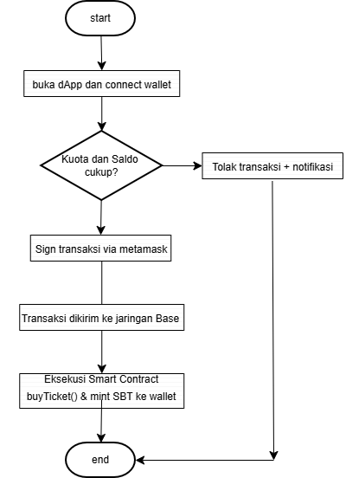
Gambar 10. Alur Pembelian Tiket dari Perspektif Pengguna
- Sequence Diagram
Sequence Diagram merinci urutan pesan antar komponen dalam satu siklus transaksi pembelian. Urutan:
  - Pengguna klik 'Beli Tiket' di dApp
  - Frontend memanggil buyTicket() via ethers.js ke MetaMask
  - MetaMask menampilkan estimasi gas dan meminta konfirmasi pengguna
  - Pengguna mengkonfirmasi
  - Transaksi disiarkan ke Base Network
  - Node Base mengeksekusi kontrak: fungsi _mint() dipanggil dengan tokenId unik dan data tiket disimpan dalam mapping on-chain
  - Frontend menerima event Transfer sebagai konfirmasi minting berhasil dan tiket tampil di antarmuka pengguna.
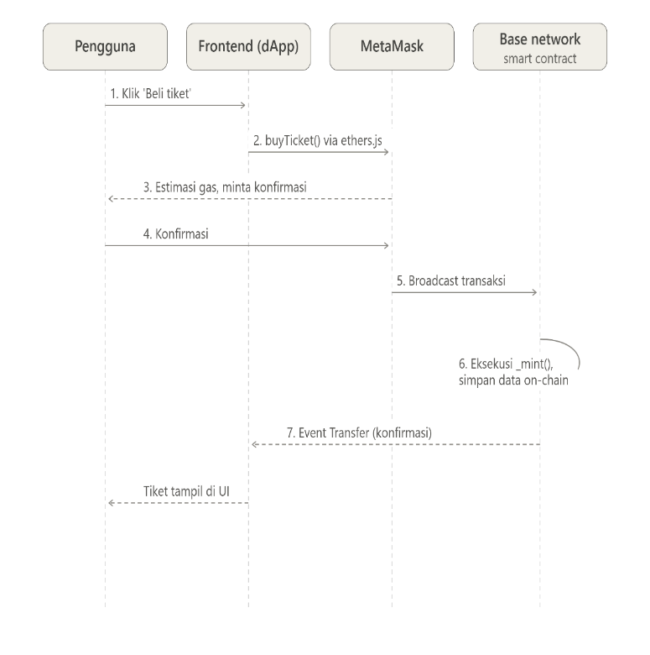
Gambar 11. Urutan Interaksi Komponen dalam Satu Siklus Pembelian Tiket

- Class Diagram
Class Diagram menggambarkan kontrak TicketNFT yang mewarisi ERC721 dan Ownable dari OpenZeppelin. Atribut: mapping(uint256 => TicketData) menyimpan data per tiket; mapping(address => uint256[]) melacak tiket tiap wallet; struct TicketData berisi eventId, price, timestamp, isValid. Method: createEvent() dibatasi untuk owner; buyTicket() menerima ETH dan meng-mint SBT; verifyOwnership() mengembalikan status kepemilikan. Kunci anti-percaloan: override transferFrom() yang selalu melempar revert('SBT: non-transferable'), memastikan tidak ada perpindahan tiket antar-wallet meskipun menggunakan fungsi transfer ERC-721 standar.
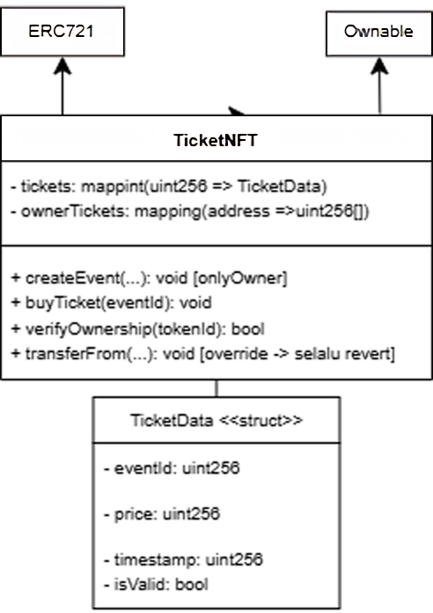
Gambar 12. Class Diagram Kontrak TicketNFT
Kesimpulan
Penelitian ini menghasilkan rancangan sistem tiket event digital berbasis Soulbound Token (SBT) pada jaringan Base sebagai upaya untuk mencegah percaloan tiket, sehingga tujuan penelitian untuk merancang sistem tiket yang lebih aman terhadap praktik percaloan telah terjawab pada tingkat perancangan. Melalui penerapan smart contract Solidity, tiket dirancang bersifat non-transferable sehingga kepemilikan tetap terikat pada wallet pembeli awal, membatasi perpindahan tiket kepada pihak lain, dan mendukung validasi kepemilikan secara on-chain yang lebih jelas dan transparan. Selain itu, penggunaan jaringan Base dipilih untuk mendukung efisiensi biaya transaksi dibandingkan Ethereum Layer 1 sehingga rancangan sistem lebih layak diterapkan pada distribusi tiket digital, sedangkan pengembangan selanjutnya dapat diarahkan pada implementasi di jaringan mainnet serta penambahan fitur refund otomatis dan integrasi stablecoin.
Daftar Pustaka
[1] T. T. Harmanda dkk., “Systematic Literature Review of the Use of Blockchain as a Secure Technology in E-Ticketing Systems,” dalam 2024 International Conference on Electrical Engineering and Computer Science (ICECOS), IEEE, Sep 2024, hlm. 308–313. doi: 10.1109/ICECOS63900.2024.10791105.
[2] T. DeMatteo, “NFT Concert Tickets: Revolutionizing Event Finance with Blockchain,” 2025. doi: 10.2139/ssrn.5185350.
[3] Mrs. A. Deokar, “A Secure and Transparent Voting System using Blockchain Technology,” Int. J. Res. Appl. Sci. Eng. Technol., vol. 12, no. 11, hlm. 325–330, Nov 2024, doi: 10.22214/ijraset.2024.64927.
[4] M. Jurgelaitis, L. Ceponiene, dan R. Butkiene, “Solidity Code Generation From UML State Machines in Model-Driven Smart Contract Development,” IEEE Access, vol. 10, hlm. 33465–33481, 2022, doi: 10.1109/ACCESS.2022.3162227.
[5] S. Azimi, A. Golzari, N. Ivaki, dan N. Laranjeiro, “A systematic review on smart contracts security design patterns,” Empir. Softw. Eng., vol. 30, no. 4, hlm. 95, Jul 2025, doi: 10.1007/s10664-025-10646-w.
[6] J. Bellagarda dan A. M. Abu-Mahfouz, “Connect2NFT: A Web-Based, Blockchain Enabled NFT Application with the Aim of Reducing Fraud and Ensuring Authenticated Social, Non-Human Verified Digital Identity,” Mathematics, vol. 10, no. 21, hlm. 3934, Okt 2022, doi: 10.3390/math10213934.
[7] M. Abubakar, B. I. Onyeashie, I. Wadhaj, P. Leimich, H. Ali, dan W. J. Buchanan, “A Systematic Review of the Blockchain Technology Security Challenges and Threats Classification,” dalam 2024 6th International Conference on Blockchain Computing and Applications (BCCA), IEEE, Nov 2024, hlm. 684–697. doi: 10.1109/BCCA62388.2024.10844455.
[8] S. F. Rokni dan M. Yavari, “Exploring Non‐Fungible Tokens: A Bibliometric Analysis and Future Research Opportunities,” J. Econ. Surv., vol. 40, no. 2, hlm. 604–631, Sep 2025, doi: 10.1111/joes.70022.
[9] Y. Madhwal, P. Chekriy, dan Y. Yanovich, “A Blockchain-Based Access Control Architecture Using Non-Transferable NFTs and Gas-Efficient IPFS URI Management,” dalam 2025 IEEE International Conference on Blockchain (Blockchain), IEEE, Okt 2025, hlm. 117–124. doi: 10.1109/Blockchain67634.2025.00025.
[10] E. G. Weyl, P. Ohlhaver, dan V. Buterin, “Decentralized Society: Finding Web3’s Soul,” SSRN Electronic Journal, 2022, doi: 10.2139/ssrn.4105763.
[11] H. Kim dan D. Kim, “Optimal Gas Fee Minimization in DeFi: Enhancing Efficiency and Security on the Ethereum Blockchain,” IEEE Access, vol. 12, hlm. 173810–173823, 2024, doi: 10.1109/ACCESS.2024.3495714.
[12] H. Guo dan X. Yu, “A survey on blockchain technology and its security,” Blockchain: Research and Applications, vol. 3, no. 2, hlm. 100067, Jun 2022, doi: 10.1016/j.bcra.2022.100067.
[13] W. Robinson dan Coinbase, “Introducing Base: A safe, low-cost, developer-friendly way to build dApps,” https://www.coinbase.com/blog/introducing-base.
[14] Optimism, “The OP Stack: A modular, open-source blueprint for scalable blockchains,” https://stack.optimism.io/.
[15] H. Song, Z. Qu, dan Y. Wei, “Advancing Blockchain Scalability: An Introduction to Layer 1 and Layer 2 Solutions,” dalam 2024 IEEE 2nd International Conference on Sensors, Electronics and Computer Engineering (ICSECE), IEEE, Agu 2024, hlm. 71–76. doi: 10.1109/ICSECE61636.2024.10729396.
[16] C. Sguanci, R. Spatafora, dan A. M. Vergani, “Layer 2 Blockchain Scaling: a Survey,” Jul 2021.
[17] H. Zhu, L. Yang, L. Wang, dan V. S. Sheng, “A Survey on Security Analysis Methods of Smart Contracts,” IEEE Trans. Serv. Comput., vol. 17, no. 6, hlm. 4522–4539, Nov 2024, doi: 10.1109/TSC.2024.3463394.
[18] P. Sombat dan P. Ratanaworachan, “A Blockchain-Based Ticket Sales Platform,” dalam 2023 27th International Computer Science and Engineering Conference (ICSEC), IEEE, Sep 2023, hlm. 226–230. doi: 10.1109/ICSEC59635.2023.10329682.
[19] H.-Q. Nguyen, H. T. Nguyen, dan T.-T. Pham, “Applying Smart Contract in Blockchain Technology to Manage the Ticketing Issuance and Ticketing Traceability,” dalam 2023 IEEE Jordan International Joint Conference on Electrical Engineering and Information Technology (JEEIT), IEEE, Mei 2023, hlm. 160–164. doi: 10.1109/JEEIT58638.2023.10185771.
[20] Md. M. Haque, S. Kumer Paul, R. R. Paul, Md. Ekramul Hamid, S. Fahim, dan S. Islam, “A Comprehensive Study on Ethereum Blockchain-based Digital Marketplace using NFT Smart Contract Infrastructure,” dalam 2022 25th International Conference on Computer and Information Technology (ICCIT), IEEE, Des 2022, hlm. 348–353. doi: 10.1109/ICCIT57492.2022.10056108.

